WOS kl.8,Temat: Prawa człowieka zapisane w Konstytucji RP- 05.05.2020
Przeczytaj prawa człowieka zapisane w Konstytucji RP
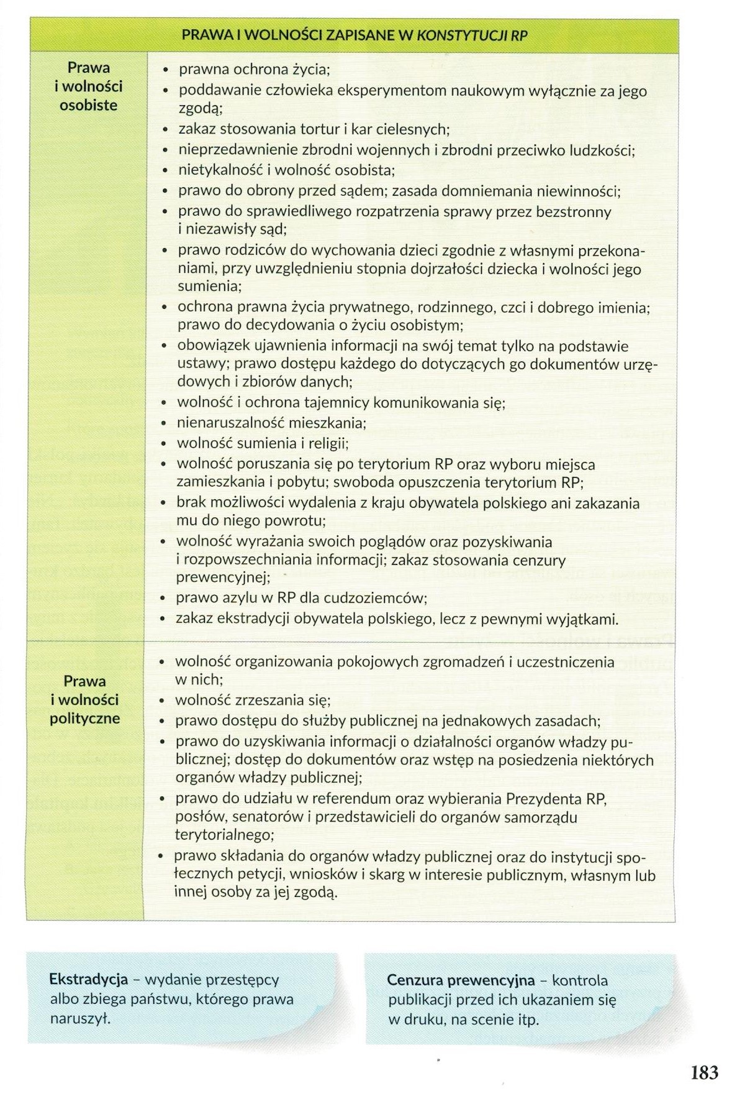
Napisz po dwa przykłady:
Prawa i wolności osobiste:

Prawa i wolności polityczne:

